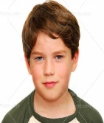**1.)**

Bir yangın durumunda hangi numarayı aramalıyız çocuklar?

**İsim: Soy isim:**

**1.SINIF – HAYAT BİLGİSİ DEĞERLENDİRMESİ – 8**

A. 110 B. 112 C. 155

**2.)**

Yandaki aile aşağıdakilerden hangisidir?

A. çekirdek aile B. geniş aile C. kocaman aile

Deprem çantasını ne zaman hazırlamamız gerekir?

**3.)**

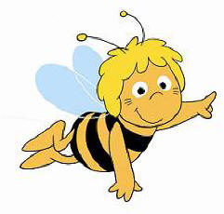A. Depremden önce B. Depremden sonra C. Deprem sırasında

Deprem sırasında hangisini yap**mama**lıyız?

**4.)**

A. Sıranın altına girip korunmalıyız. B. Hızla koşarak sınıftan kaçmalıyız. C. Öğretmenimizin sözünü dinlemeliyiz.

**5.)**

Prizler bozulduğunda babamız tamir için hangi aleti kullanır?



A. B. C.

**6.)**

Acil bir durumda ambu -lans çağırmak için hangi numarayı aramalıyız?

**D: Y: B:**

A. 110 B. 155 C. 112

**7.)**

Makbule Hanım, benim neyim olmaktadır çocuklar?

 A. annem B. halam C.kız kardeşim

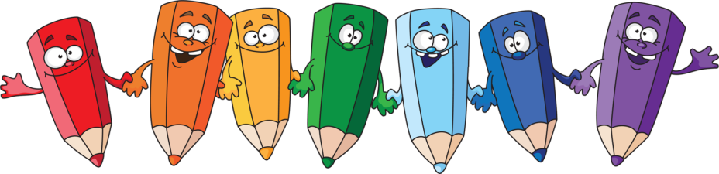**8.)**

“Burnumuz” hangisini yapmamızı sağlar?

A. görmemizi B. koklamamızı C. tat almamızı

**9.)**

“Selanik” şehri için aşağıdaki- lerden hangisi söylenebilir?

 A. Öldüğüm şehirdir. B. Mezarımın olduğu şehirdir. C. Doğduğum şehirdir.

Aşağıdaki ifadelerden hangisi doğrudur?

**10.)**

A. Bütün eşyalar elektrikle çalışır. B. Elektrik çok zararlı bir şeydir. C. Elektriği dikkatli kullanmazsak bize zarar verebilir.

**11.)**

Dün akşam babamın erkek kardeşi bize geldi.

Buna göre, Emre’ye kim gelmiştir?

**C:\Users\eymen\AppData\Local\Microsoft\Windows\Temporary Internet Files\Content.IE5\ULK5EQYE\MC900232911[1].wmf**A. dayısı B. amcası C. eniştesi

**12.)**

Benim annem okulda çalışıyor.

Buna göre, Ali’nin annesinin mesleği hangisi olabilir?

A. öğretmen B. doktor C. polis

 **13.)**

Aşağıdaki ifadelerden hangisi yanlıştır?

A. Gün boyunca duygularımız değişmez. B. Farklı olaylara, farklı tepki veririz. C. Duygular, olaydan olaya değişebilir.

**14.)**

Evdeki kazaları önlemek için nasıl davranmalıyız?

 A. cesur B. meraklı C. dikkatli

Aşağıdaki ifadelerden hangisi yanlıştır?

**15.)**

A. Bütçemize göre alışveriş yapmalıyız. B. İhtiyacımıza göre alışveriş yapmalıyız C. Canımızın istediği her şeyi almalıyız.

**16.)**

Hata yapan bir arkadaşımıza karşı nasıl davranmalıyız?

A. Ondan özür dilemeliyiz. B. Onunla bir daha asla konuşmamalıyız. C. Hatasını anladığında onu affetmeliyiz.

**17.)**

Aşağıdakilerden hangisi etik bir davranış değildir?

A. Büyüklerimizin elini öpmek. B. Sofraya herkesten önce oturmak. C. Otobüste yaşlılara yer vermek.

Emin’in annesi sofrayı kurarken Emin tabakları sofraya koyar, babası ise ekmekleri keserdi.

**18.)**

Buna göre, bu aile için aşağıdakilerdne hangisi söylenemez?

A.Ailede herkes yalnız kendi işini yapar. B.Ailede yardımlaşma ve dayanışma var. C.Ailede işler birlikte yapılmaktadır. 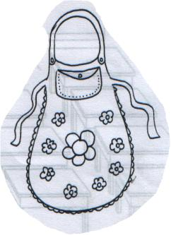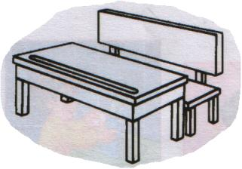**19.)**

Aşağıdakilerden hangisi benim yuvamdır çocuklar?

 A. kovan B. kümes C. kulübe **20.)**

Aşağıdaki eşyalardan hangisi özenli kullanılmıştır?



A. B. C.